«Подари ребёнку лето»
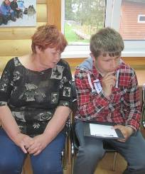
Под таким названием в мае-июне 2015 года МБУ СО «Тотемский центр помощи детям, оставшимся без попечения родителей» провёл акцию по распространению информационных листовок «Подари ребёнку лето».
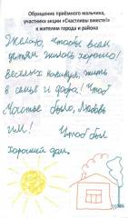

Акция по распространению готовых листовок началась с обращения к Главам сельских поселений Тотемского муниципального района на совете Глав и замещающим родителям, на районном собрании опекунов и приёмных родителей. Ознакомив присутствующих с целью акции, которая проходила в рамках областной акции «Лето в новой семье», обратились с просьбой к Главам сельских поселений, замещающим родителям о распространении листовок в своих поселениях.
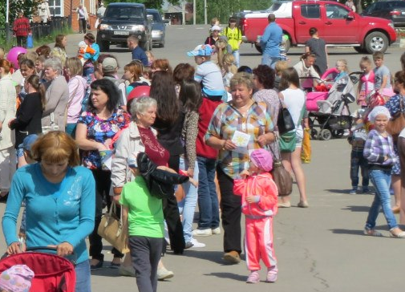

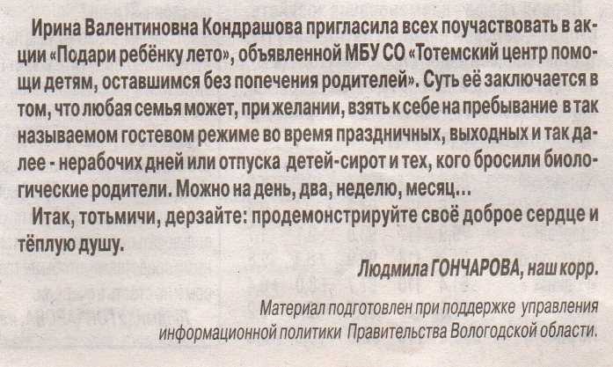

В преддверии акции замещающим семьям было предложено разработать обращение к жителям города и района о возможности пригласить ребёнка, оставшегося без попечения родителей, в свою семью во время летних каникул. Обращения были размещены на обратной стороне листовок «Подари ребёнку лето» и в газете «Тотемские вести».
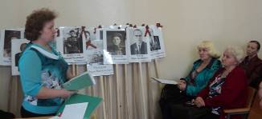

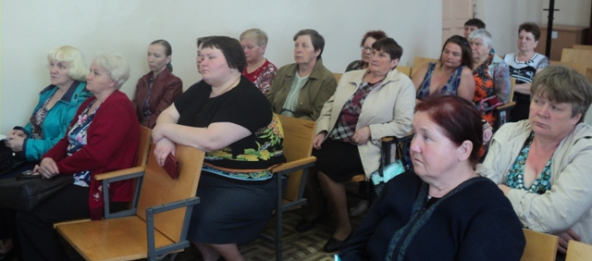

1и 12 июня 2015 года, во время празднования Дня защиты детей и Дня России, волонтёры и специалисты службы содействия семейному устройству детей-сирот и детей, оставшихся без попечения родителей, и сопровождения замещающей семьи «СемьЯ» МБУ СО «Тотемский центр помощи детям» распространили листовки на городской площади.
«Подари ребёнку лето»
Под таким названием в мае-июне 2015 года МБУ СО «Тотемский центр помощи детям, оставшимся без попечения родителей» провёл акцию по распространению информационных листовок «Подари ребёнку лето».
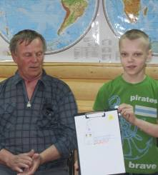
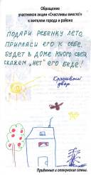

Акция по распространению готовых листовок началась с обращения к Главам сельских поселений Тотемского муниципального района на совете Глав и замещающим родителям, на районном собрании опекунов и приёмных родителей. Ознакомив присутствующих с целью акции, которая проходила в рамках областной акции «Лето в новой семье», обратились с просьбой к Главам сельских поселений, замещающим родителям о распространении листовок в своих поселениях.

В преддверии акции замещающим семьям было предложено разработать обращение к жителям города и района о возможности пригласить ребёнка, оставшегося без попечения родителей, в свою семью во время летних каникул. Обращения были размещены на обратной стороне листовок «Подари ребёнку лето» и в газете «Тотемские вести».

1и 12 июня 2015 года, во время празднования Дня защиты детей и Дня России, волонтёры и специалисты службы содействия семейному устройству детей-сирот и детей, оставшихся без попечения родителей, и сопровождения замещающей семьи «СемьЯ» МБУ СО «Тотемский центр помощи детям» распространили листовки на городской площади.

Обращения приёмных и опекунских семей
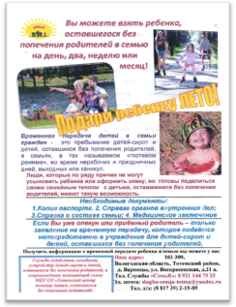
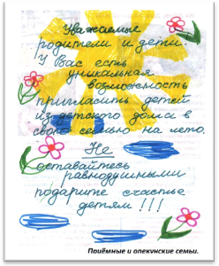
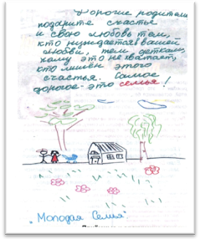
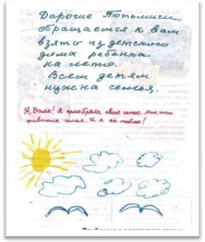
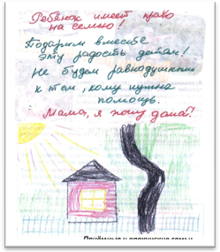
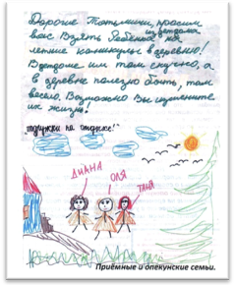
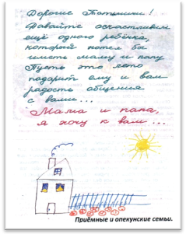
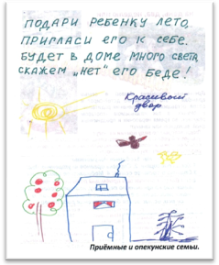
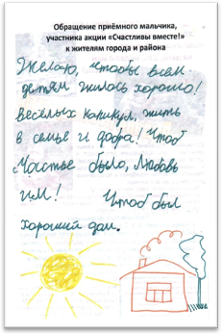
к жителям города и района

